

**PLAN DE CLASE/NOTA TÉCNICA**

**NIVEL: SECUNDARIA**

**FECHA: 25 de noviembre del 2024**

**1.- NOMBRE DEL PROFESOR: Noemi Hernández Montiel**

**GRADO: 1 GRUPO: “A”**

**2.- ASIGNATURA: español 1**

**3.- TRIMESTRE: 1**

**4.- SEMANA: 14**

**5.- TIEMPO: 40 minutos**

**6.- TEMA: fichas temáticas**

**7.- PROPÓSITOS: identificar las diferentes formas de hablar en obras literarias.**

**8.- CAMPO FORMATIVO:** (X) LENGUAJES. () SABERES Y PENSAMIENTO CIENTÍFICO. () ÉTICA, NATURALEZA Y SOCIEDAD. () DE LO HUMANO Y LO COMUNITARIO.

**9.- EJES ARTICULADORES:** () IGUALDAD DE GÉNERO. (x) INCLUSIÓN. () VIDA SALUDABLE. (X) PENSAMIENTO CRÍTICO (x) APROPIACIÓN DE LAS CULTURAS A TRÁVES DE LA LECTURA Y LA ESCRITURA. (x) INTERCULTURALIDAD CRÍTICA. () ARTES Y EXPERIENCIAS ESTÉTICAS.

**10.- CONTENIDOS: La diversidad de lenguas y su uso en la comunicación familiar, escolar y comunitaria.**

**11.-PDA: Reconoce la riqueza lingüística de México y el mundo a partir de obras literarias procedentes de distintas culturas.**

**12.- RECURSOS: Notas técnicas.**

**13.- MATERIALES:** Cuaderno, lápices, colores, plataforma

**14.- INICIO:** Se saludará a los alumnos y se les pasará lista.

**15.- DESARROLLO: Los alumnos realizaran la lectura de la página 92**

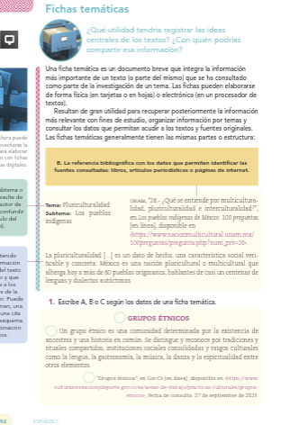

**16.- CIERRE: Los alumnos realizaran la actividad 1 ,2 y 3 de la página 93.**

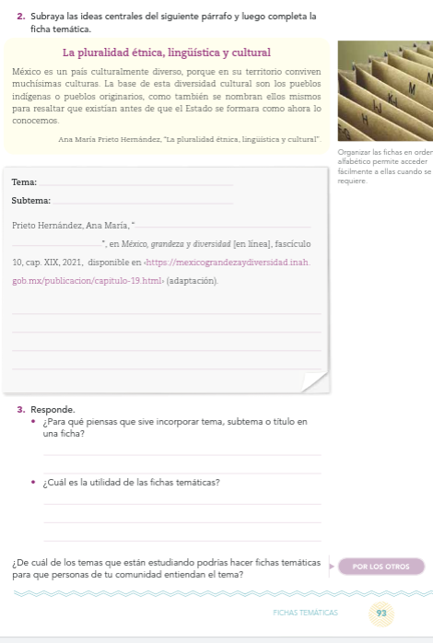

**Actividad y Tipo de organización: Individual () Equipo (x) Grupal (*)**

Por fila pasará a revisión para sello o firma de la profesora

**17.- EVALUACIÓN: Autoevaluación (*) Coevaluación () Heteroevaluación (*)**

**ACTITUDINAL:** Cumple con su asistencia y participación

**CONCEPTUAL:** Se entendieron los conceptos e ideas planteadas a los alumnos

**PROCEDIMENTAL:** Se llevó a cabo la información en manera adecuada y ordenada

**18.- TAREA: NO hay tarea**



**PLAN DE CLASE/NOTA TÉCNICA**

**NIVEL: SECUNDARIA**

**FECHA: 26 de noviembre del 2024**

**1.- NOMBRE DEL PROFESOR: Noemi Hernández Montiel**

**GRADO: 1 GRUPO: “A”**

**2.- ASIGNATURA: español 1**

**3.- TRIMESTRE: 1**

**4.- SEMANA: 14**

**5.- TIEMPO: 40 minutos**

**6.- TEMA:**

**7.- PROPÓSITOS: identificar las diferentes formas de hablar en obras literarias.**

**8.- CAMPO FORMATIVO:** (X) LENGUAJES. () SABERES Y PENSAMIENTO CIENTÍFICO. () ÉTICA, NATURALEZA Y SOCIEDAD. () DE LO HUMANO Y LO COMUNITARIO.

**9.- EJES ARTICULADORES:** () IGUALDAD DE GÉNERO. (x) INCLUSIÓN. () VIDA SALUDABLE. (X) PENSAMIENTO CRÍTICO (x) APROPIACIÓN DE LAS CULTURAS A TRÁVES DE LA LECTURA Y LA ESCRITURA. (x) INTERCULTURALIDAD CRÍTICA. () ARTES Y EXPERIENCIAS ESTÉTICAS.

**10.- CONTENIDOS: La diversidad de lenguas y su uso en la comunicación familiar, escolar y comunitaria.**

**11.-PDA: Reconoce la riqueza lingüística de México y el mundo a partir de obras literarias procedentes de distintas culturas.**

**12.- RECURSOS: Notas técnicas.**

**13.- MATERIALES:** Cuaderno, lápices, colores, plataforma

**14.- INICIO:** Se saludará a los alumnos y se les pasará lista.

**15.- DESARROLLO: los alumnos realizaran el apunte en su cuaderno.**

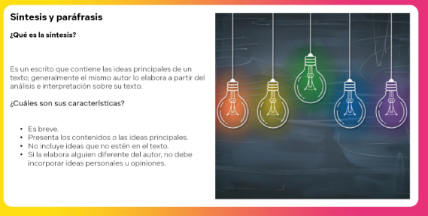



**16.- CIERRE:**

**Seguirán anotando los alumnos el apunte.**



**Actividad y Tipo de organización: Individual () Equipo (x) Grupal (*)**

Por fila pasará a revisión para sello o firma de la profesora

**17.- EVALUACIÓN: Autoevaluación (*) Coevaluación () Heteroevaluación (*)**

**ACTITUDINAL:** Cumple con su asistencia y participación

**CONCEPTUAL:** Se entendieron los conceptos e ideas planteadas a los alumnos

**PROCEDIMENTAL:** Se llevó a cabo la información en manera adecuada y ordenada

**18.- TAREA: NO hay tarea**



**PLAN DE CLASE/NOTA TÉCNICA**

**NIVEL: SECUNDARIA**

**FECHA: 26 de noviembre del 2024**

**1.- NOMBRE DEL PROFESOR: Noemi Hernández Montiel**

**GRADO: 1 GRUPO: “A”**

**2.- ASIGNATURA: español 1**

**3.- TRIMESTRE: 1**

**4.- SEMANA: 14**

**5.- TIEMPO: 40 minutos**

**6.- TEMA:**

**7.- PROPÓSITOS: identificar las diferentes formas de hablar en obras literarias.**

**8.- CAMPO FORMATIVO:** (X) LENGUAJES. () SABERES Y PENSAMIENTO CIENTÍFICO. () ÉTICA, NATURALEZA Y SOCIEDAD. () DE LO HUMANO Y LO COMUNITARIO.

**9.- EJES ARTICULADORES:** () IGUALDAD DE GÉNERO. (x) INCLUSIÓN. () VIDA SALUDABLE. (X) PENSAMIENTO CRÍTICO (x) APROPIACIÓN DE LAS CULTURAS A TRÁVES DE LA LECTURA Y LA ESCRITURA. (x) INTERCULTURALIDAD CRÍTICA. () ARTES Y EXPERIENCIAS ESTÉTICAS.

**10.- CONTENIDOS: La diversidad de lenguas y su uso en la comunicación familiar, escolar y comunitaria.**

**11.-PDA: Reconoce la riqueza lingüística de México y el mundo a partir de obras literarias procedentes de distintas culturas.**

**12.- RECURSOS: Notas técnicas.**

**13.- MATERIALES:** Cuaderno, lápices, colores, plataforma

**14.- INICIO:** Se saludará a los alumnos y se les pasará lista.

**15.- DESARROLLO: los alumnos realizaran el apunte de las características**

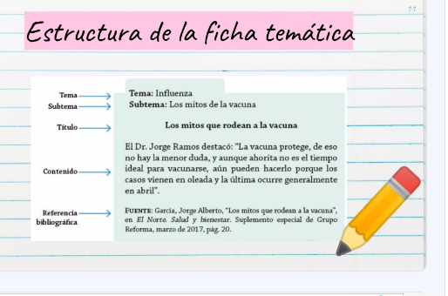

**16.- CIERRE:**

**Seguirán anotando los alumnos el apunte y al finalizar realizarán una ficha temática del libro de geografía.**

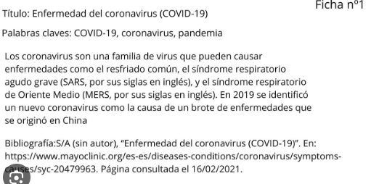

**Actividad y Tipo de organización: Individual () Equipo (x) Grupal (*)**

Por fila pasará a revisión para sello o firma de la profesora

**17.- EVALUACIÓN: Autoevaluación (*) Coevaluación () Heteroevaluación (*)**

**ACTITUDINAL:** Cumple con su asistencia y participación

**CONCEPTUAL:** Se entendieron los conceptos e ideas planteadas a los alumnos

**PROCEDIMENTAL:** Se llevó a cabo la información en manera adecuada y ordenada

**18.- TAREA: NO hay tarea**



**PLAN DE CLASE/NOTA TÉCNICA**

**NIVEL: SECUNDARIA**

**FECHA: 27 de noviembre del 2024**

**1.- NOMBRE DEL PROFESOR: Noemi Hernández Montiel**

**GRADO: 1 GRUPO: “A”**

**2.- ASIGNATURA: español 1**

**3.- TRIMESTRE: 1**

**4.- SEMANA: 14**

**5.- TIEMPO: 40 minutos**

**6.- TEMA: Citas textuales**

**7.- PROPÓSITOS: identificar las diferentes formas de hablar en obras literarias.**

**8.- CAMPO FORMATIVO:** (X) LENGUAJES. () SABERES Y PENSAMIENTO CIENTÍFICO. () ÉTICA, NATURALEZA Y SOCIEDAD. () DE LO HUMANO Y LO COMUNITARIO.

**9.- EJES ARTICULADORES:** () IGUALDAD DE GÉNERO. (x) INCLUSIÓN. () VIDA SALUDABLE. (X) PENSAMIENTO CRÍTICO (x) APROPIACIÓN DE LAS CULTURAS A TRÁVES DE LA LECTURA Y LA ESCRITURA. (x) INTERCULTURALIDAD CRÍTICA. () ARTES Y EXPERIENCIAS ESTÉTICAS.

**10.- CONTENIDOS: La diversidad de lenguas y su uso en la comunicación familiar, escolar y comunitaria.**

**11.-PDA: Reconoce la riqueza lingüística de México y el mundo a partir de obras literarias procedentes de distintas culturas.**

**12.- RECURSOS: Notas técnicas.**

**13.- MATERIALES:** Cuaderno, lápices, colores, plataforma

**14.- INICIO:** Se saludará a los alumnos y se les pasará lista.

**15.- DESARROLLO: los alumnos realizaran el apunte sobre las citas textuales.**

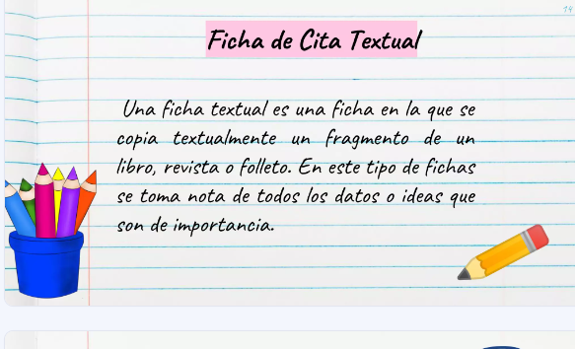

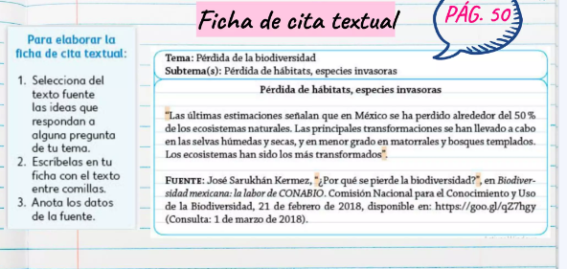

**16.- CIERRE: Los alumnos anotaran los ejemplos.**

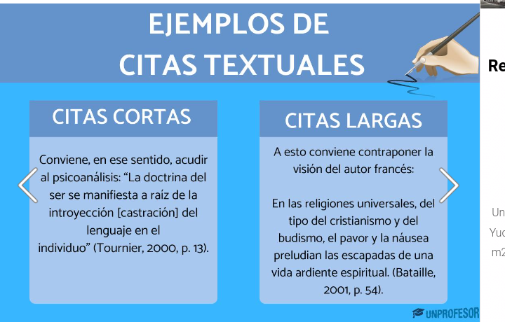

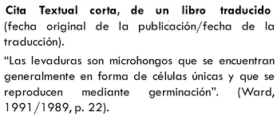



**Actividad y Tipo de organización: Individual () Equipo (x) Grupal (*)**

Por fila pasará a revisión para sello o firma de la profesora

**17.- EVALUACIÓN: Autoevaluación (*) Coevaluación () Heteroevaluación (*)**

**ACTITUDINAL:** Cumple con su asistencia y participación

**CONCEPTUAL:** Se entendieron los conceptos e ideas planteadas a los alumnos

**PROCEDIMENTAL:** Se llevó a cabo la información en manera adecuada y ordenada

**18.- TAREA: NO hay tarea**